

BALÓN MÉHO ŽIVOTA

V životě prožíváme období pohody a štěstí, těšíme se z dosažených úspěchů. Někdy jsme ale smutní, protože nás tíží spousta problémů a musíme překonávat nejrůznější překážky.
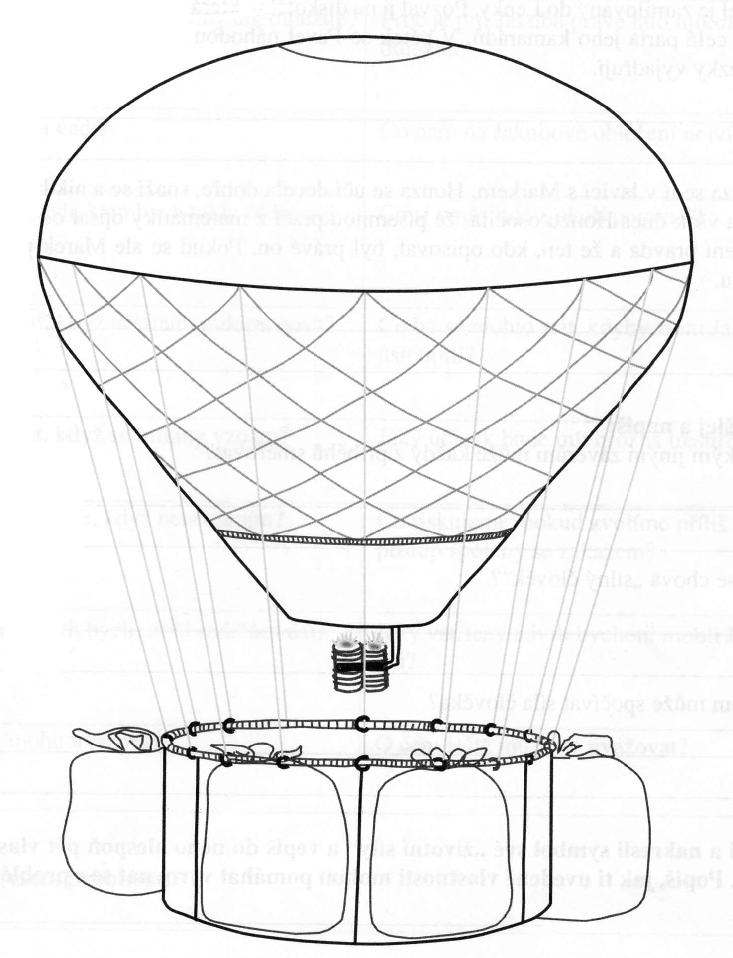

Přemýšlej o sobě a svém životě, zaznamenej do obrázku:
Do části balónu zapiš, co tě v životě povznáší, kdy se cítíš šťastně a spokojeně, jakým hodnotám dáváš přednost.
Do zátěží na koši zapiš, „co tvůj život táhne dolů“, co tě znepokojuje, trápí, přináší problémy, komplikuje tvůj život.

Kterých zátěží by bylo možné se zbavit? Co bys pro to mohl udělat?
____________________________________________________________________________________________________________________________________________________________________________________________________________________________________________________________________________________________________________

